STAR AVENUE phường Thái Bình khác gì so với nhà riêng lẻ quanh khu vực?
Khi tìm mua bất động sản tại khu vực Lý Bôn, nhiều khách hàng thường đứng trước một câu hỏi rất thực tế: nên chọn sản phẩm trong một dự án như STAR AVENUE phường Thái Bình, hay mua một căn nhà riêng lẻ quanh khu vực?
Đây không phải là câu hỏi bên nào tốt hơn tuyệt đối.
Nhà riêng lẻ có lợi thế riêng: hiện hữu, dễ quan sát, linh hoạt trong sử dụng, nhiều trường hợp có thể vào ở hoặc khai thác ngay. Với những người thích sự tự do, quen thuộc và muốn tự quyết gần như mọi thứ, nhà riêng vẫn là một lựa chọn đáng cân nhắc.
Trong khi đó, STAR AVENUE phường Thái Bình đại diện cho một kiểu nhu cầu khác: người mua không chỉ tìm một căn nhà, mà tìm một tài sản nằm trong một tổng thể có tổ chức hơn, có thiết kế đồng bộ, có cảnh quan, tiện ích, không gian thương mại và cộng đồng được định hình rõ hơn.
Vì vậy, câu hỏi đúng không phải là STAR AVENUE hay nhà riêng tốt hơn, mà là: người mua đang cần điều gì và loại tài sản nào phù hợp hơn với mục tiêu đó?

Khác biệt về đồng bộ
Nhà riêng lẻ quanh khu vực thường phát triển theo nhu cầu riêng của từng gia đình. Mỗi căn có một kiểu kiến trúc, một màu sơn, một chiều cao, một cách sử dụng tầng trệt khác nhau. Có căn để ở, có căn mở cửa hàng, có căn cho thuê, có căn đã cải tạo nhiều lần.
Sự đa dạng này tạo ra cảm giác đời sống rất thật. Nhưng ở góc độ hình ảnh đô thị, nó cũng dễ dẫn đến sự thiếu đồng bộ.
Dự án lại đi theo hướng khác. Các sản phẩm được đặt trong cùng một tổng thể, cùng ngôn ngữ kiến trúc, cùng hệ thống đường nội khu, cảnh quan, tiện ích và không gian thương mại. Người mua không chỉ nhìn vào căn nhà của mình, mà còn nhìn vào diện mạo chung của cả tuyến phố.
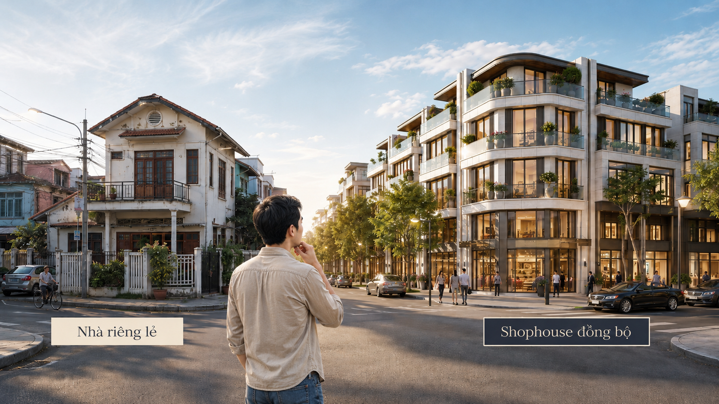
So sánh nhà riêng lẻ và shophouse đồng bộ STAR AVENUE phường Thái Bình
Điểm khác biệt ở đây là: nhà riêng mạnh ở cá nhân, còn STAR AVENUE mạnh ở tổ chức.
Với người mua để ở, sự đồng bộ tạo cảm giác gọn gàng và an tâm hơn. Với người mua kinh doanh, một tuyến phố đồng bộ giúp tăng khả năng nhận diện. Với người mua tích sản, tài sản nằm trong một tổng thể chỉn chu thường dễ kể câu chuyện giá trị hơn một căn nhà đứng đơn lẻ.
Tuy nhiên, đồng bộ chỉ thật sự có giá trị khi dự án được triển khai và vận hành đúng định hướng. Người mua vẫn cần theo dõi tiến độ, chất lượng hoàn thiện và cách toàn khu hình thành đời sống thực tế.

Khác biệt về pháp lý
Không nên mặc định rằng mua trong dự án thì chắc chắn an toàn hơn, hoặc mua nhà riêng có sổ riêng thì luôn ít rủi ro hơn. Mỗi loại hình có cách kiểm tra khác nhau.
Với nhà riêng lẻ, người mua cần kiểm tra giấy chứng nhận, hiện trạng đất, hiện trạng nhà, quy hoạch, tranh chấp, thế chấp, lối đi, ranh giới, hoàn công và quyền sử dụng thực tế.
Với sản phẩm trong dự án như STAR AVENUE phường Thái Bình, phạm vi kiểm tra rộng hơn. Người mua cần quan tâm đến quy hoạch tổng thể, hồ sơ đất, pháp nhân phát triển, điều kiện giao dịch, hợp đồng, tiến độ, tiêu chuẩn bàn giao, nghĩa vụ tài chính và khả năng cấp giấy chứng nhận nếu có.
Nói đơn giản, nhà riêng cần kiểm tra sâu vào từng căn, còn dự án cần kiểm tra cả tổng thể lẫn từng sản phẩm.
Đây là điểm người mua nên đặc biệt tỉnhtáo. Pháp lý không nên được cảm nhận bằng niềm tin hay hình ảnh truyền thông. Pháp lý cần được xác nhận bằng hồ sơ, văn bản và tư vấn rõ ràng trước khi ra quyết định.

Khác biệt về thiết kế và hình ảnh tài sản
Nhà riêng lẻ có lợi thế lớn là sự tự do. Chủ nhà có thể sửa mặt tiền, thay màu sơn, thay công năng, cải tạo tầng trệt hoặc thiết kế theo gu cá nhân, miễn phù hợp quy định xây dựng tại khu vực.
Điều này phù hợp với người mua thích sự riêng biệt và không muốn bị ràng buộc bởi phong cách chung.
STAR AVENUE phường Thái Bình lại có lợi thế ở nhận diện. Khi các dãy nhà được thiết kế theo cùng một ngôn ngữ kiến trúc, toàn khu tạo cảm giác chỉn chu hơn. Một căn nhà đẹp sẽ có giá trị hơn khi nó không đứng một mình, mà nằm trong một tuyến phố có diện mạo đồng nhất, vỉa hè, cây xanh, mặt tiền và không gian xung quanh được tổ chức tốt.
Đổi lại, sản phẩm trong dự án thường có giới hạn nhất định về việc thay đổi mặt ngoài. Người mua cần kiểm tra quy định quản lý kiến trúc, biển hiệu, màu sắc, kết cấu và các điều kiện cải tạo sau bàn giao.

Khác biệt về công năng sử dụng
Nhà riêng lẻ thường linh hoạt theo cách rất đời. Một gia đình có thể ở tầng trên, bán hàng tầng dưới, cho thuê một phần, làm kho, làm văn phòng nhỏ hoặc cải tạo tùy theo từng giai đoạn.
Đây là lợi thế không thể phủ nhận.
STAR AVENUE phường Thái Bình lại phù hợp với nhóm khách muốn công năng được định hình bài bản hơn ngay từ đầu. Với sản phẩm shophouse, tầng thấp có thể hướng đến kinh doanh, dịch vụ hoặc khai thác thương mại; các tầng trên có thể phục vụ nhu cầu ở, làm việc hoặc tích sản tùy cấu trúc sản phẩm thực tế.
Điểm khác biệt không chỉ nằm ở một căn nhà có bao nhiêu tầng, mà ở việc căn nhà đó được đặt trong môi trường nào. Một căn nhà có công năng tốt nhưng nằm trong tuyến phố thiếu dòng người sẽ khác với một sản phẩm có công năng thương mại nằm trong tổng thể có cư dân, tiện ích, công viên, trung tâm thương mại và hoạt động dịch vụ.
Nếu cần sử dụng ngay, nhà riêng hiện hữu có thể thuận lợi hơn. Nếu chấp nhận tầm nhìn trung – dài hạn và muốn tài sản gắn với sức sống của toàn khu, STAR AVENUE là lựa chọn đáng để nghiên cứu kỹ hơn.

Khác biệt về khả năng kinh doanh
Nếu mua để kinh doanh, nhà riêng lẻ có thể là lựa chọn tốt trong một số trường hợp. Đặc biệt là những căn nằm ở vị trí đông dân, mặt đường hiện hữu, có sẵn dòng khách, dễ cải tạo và có thể khai thác ngay.
Ưu điểm của nhà riêng là người mua có thể quan sát thực tế khá rõ: khu đó có đông không, hàng quán có sống được không, khách đi qua là ai và nhu cầu dân sinh xung quanh đang ở mức nào.
STAR AVENUE phường Thái Bình lại có lợi thế ở câu chuyện thương mại có tổ chức. Nếu shophouse được đặt trong một tổng thể có trung tâm thương mại, công viên, bãi đỗ xe, tuyến phố đồng bộ và cộng đồng cư dân hình thành, khả năng khai thác có thể không chỉ đến từ một căn nhà, mà đến từ sức sống của cả khu.
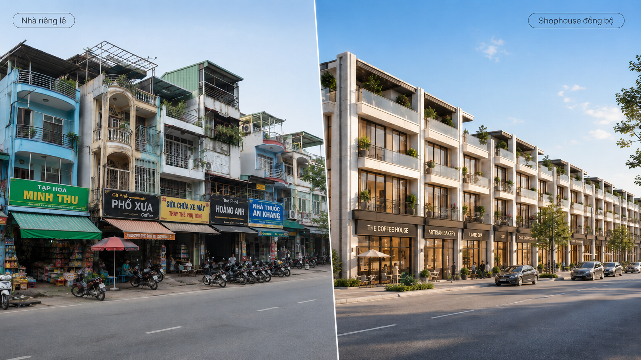
Tuyến phố shophouse đồng bộ tại STAR AVENUE phường Thái Bình
Nhà riêng thường khai thác bằng lợi thế vị trí đơn lẻ.
Sản phẩm trong dự án có thể khai thác bằng lợi thế của hệ sinh thái.
Nhưng cũng cần nói rõ: kinh doanh hiệu quả không đến từ chữ “shophouse”. Nó đến từ dòng người thật, nhu cầu thật, ngành hàng phù hợp, chỗ dừng đỗ, mức thuê hợp lý và thời điểm khai thác đúng.
Nếu STAR AVENUE đang trong quá trình hình thành, người mua cần thêm thời gian chờ cư dân, tiện ích và thương mại vận hành.

Khác biệt về chi phí sở hữu
Nhà riêng lẻ thường cho người mua sự chủ động cao hơn trong chi phí vận hành. Chủ nhà có thể tự quyết cách sửa chữa, bảo trì, sử dụng, cho thuê hoặc cải tạo. Nhiều khoản chi có thể được kiểm soát theo nhu cầu cá nhân.
Với sản phẩm trong dự án, chi phí sở hữu có thể bao gồm thêm các khoản liên quan đến quản lý, vận hành, bảo trì không gian chung hoặc các quy định sử dụng theo từng giai đoạn. Đổi lại, người mua có thể hưởng lợi từ hạ tầng chung, cảnh quan, an ninh, tiện ích và sự đồng bộ của toàn khu nếu được vận hành tốt.
Vì vậy, khi so sánh, người mua không nên chỉ nhìn giá mua ban đầu. Cần tính cả chi phí hoàn thiện, chi phí vận hành, chi phí sửa chữa, thời gian chờ khai thác và hiệu quả sử dụng trong nhiều năm.
Một tài sản rẻ hơn ban đầu chưa chắc tối ưu hơn nếu chi phí cải tạo lớn. Một tài sản trong dự án có chi phí cao hơn cũng chỉ hợp lý khi tiện ích, quản lý và môi trường sống mang lại giá trị tương xứng.

Khác biệt về sự riêng tư và cộng đồng
Nhà riêng lẻ thường phù hợp với người thích sự riêng tư cao. Chủ nhà tự quyết nếp sống, giờ giấc, cách sử dụng không gian, cách cải tạo và mức độ giao tiếp với hàng xóm. Với nhiều gia đình, đây là cảm giác rất thoải mái.
STAR AVENUE phường Thái Bình phù hợp hơn với người mua muốn sống trong một cộng đồng được định hình rõ hơn. Khi các cư dân có cùng mặt bằng tài sản, cùng môi trường sống, cùng tiện ích và cùng không gian sinh hoạt, cảm giác cộng đồng có thể hình thành tốt hơn.
Với gia đình trẻ, cộng đồng là nơi con cái lớn lên trong môi trường văn minh hơn. Với người trung niên, đó là cảm giác sống trong một không gian gọn gàng, có trật tự. Với người mua tích sản, cộng đồng cư dân cũng là yếu tố góp phần tạo giá trị bền hơn cho tài sản.
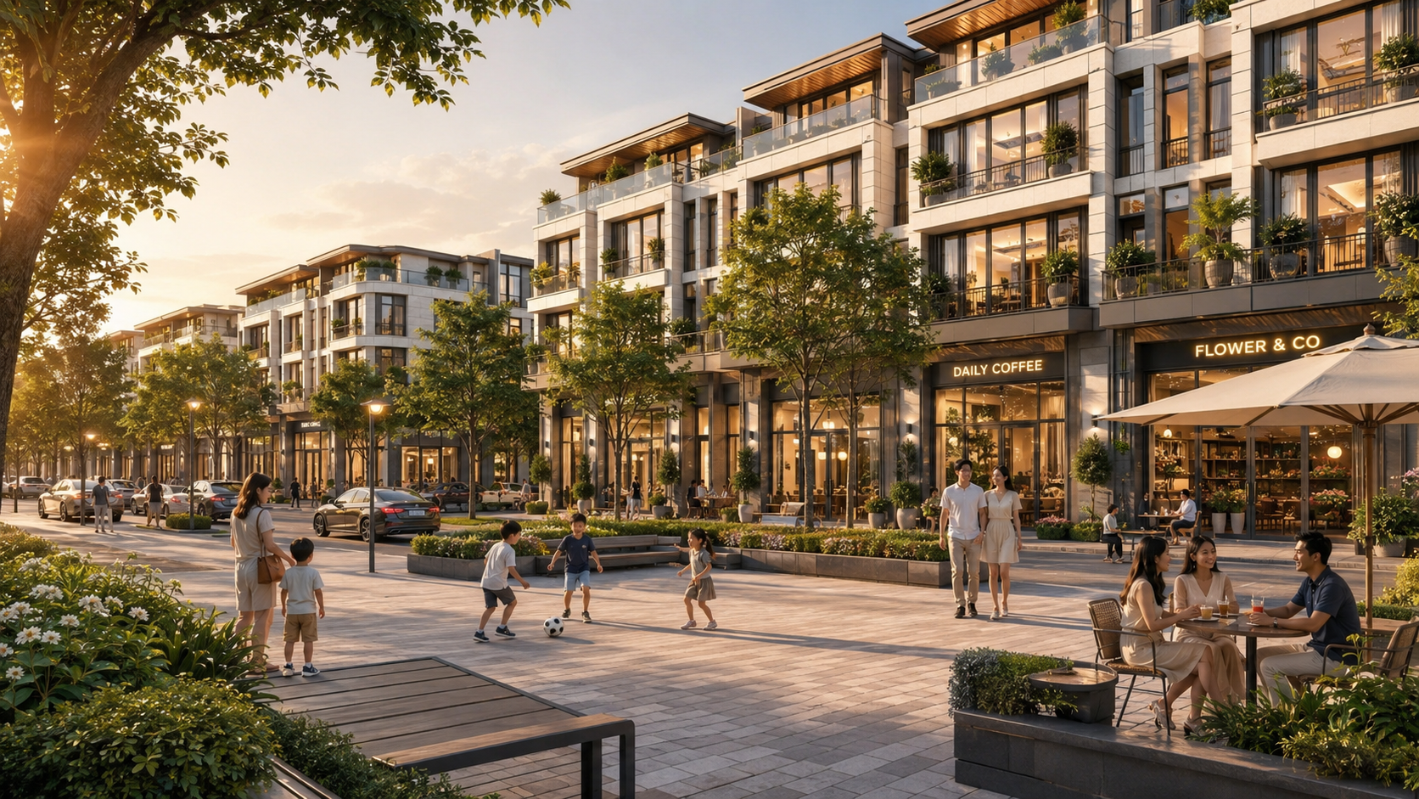
Không gian cộng đồng tại STAR AVENUE phường Thái Bình
Tuy nhiên, sống trong một dự án đồng bộ cũng đồng nghĩa với việc phải chấp nhận một số quy định chung. Nếu người mua quá đề cao sự tự do tuyệt đối, thích thay đổi theo ý mình và không muốn bị ràng buộc bởi tiêu chuẩn quản lý, nhà riêng có thể phù hợp hơn.

Khác biệt về khả năng sửa đổi
Nhà riêng lẻ có lợi thế rõ ở khả năng sửa đổi và cá nhân hóa. Người mua thường có nhiều quyền tự do hơn trong việc sửa chữa, thay đổi mặt tiền, thay công năng hoặc thiết kế lại không gian sống, miễn phù hợp pháp luật và quy định xây dựng.
Với STAR AVENUE phường Thái Bình, khả năng sửa đổi có thể bị giới hạn hơn, nhất là các phần liên quan đến mặt ngoài, chiều cao, màu sắc, biển hiệu, kết cấu hoặc tiêu chuẩn kiến trúc chung.
Nhưng cũng chính sự giới hạn đó giúp bảo vệ diện mạo chung của toàn khu. Nếu mỗi căn đều sửa theo một kiểu riêng, đồng bộ sẽ mất đi.
Vì vậy, đây không hẳn là nhược điểm tuyệt đối, mà là sự đánh đổi.
Nhà riêng cho nhiều tự do hơn.
Dự án đồng bộ cho nhiều trật tự hơn.
Người mua cần xem mình ưu tiên điều gì.

STAR AVENUE phường Thái Bình phù hợp với ai hơn?
Dự án phù hợp hơn với người mua muốn một tài sản có phường tổ chức, có hình ảnh đồng bộ, có khả năng gắn với an cư, kinh doanh và tích sản trong cùng một tổng thể.
Đó có thể là gia đình muốn môi trường sống chỉn chu hơn nhà riêng lẻ thông thường. Có thể là người mua kinh doanh muốn mặt bằng không đứng đơn độc, mà nằm trong tuyến phố có nhận diện. Cũng có thể là người mua tích sản muốn tài sản thấp tầng gắn với một không gian đô thị có định hướng rõ hơn.
Ngược lại, STAR AVENUE có thể chưa phù hợp với người cần vào ở hoặc khai thác ngay lập tức, không muốn chờ tiện ích hình thành, không muốn tuân theo quy chuẩn chung, hoặc muốn toàn quyền sửa đổi tài sản theo ý mình.
Nhóm này nên tiếp tục xem xét nhà riêng lẻ quanh khu vực, đặc biệt nếu tìm được căn có pháp lý rõ, vị trí tốt, dòng người thật và giá phù hợp.

Kết luận: không phải chọn bên nào tốt hơn, mà là chọn đúng kiểu tài sản
STAR AVENUE phường Thái Bình và nhà riêng lẻ quanh khu vực không nên được đặt vào một phép so sánh thắng – thua.
Nhà riêng có lợi thế về hiện hữu, sự linh hoạt, khả năng sửa đổi và quyền tự do cá nhân. STAR AVENUE có lợi thế ở đồng bộ, hình ảnh tài sản, tiện ích, cộng đồng và khả năng hưởng lợi từ một tổng thể đô thị được tổ chức rõ hơn.
Nếu người mua cần một căn nhà hiện hữu, dễ cải tạo, sử dụng linh hoạt và không muốn phụ thuộc vào tiến độ của dự án, nhà riêng là lựa chọn đáng xem xét.
Nếu người mua tìm một tài sản nằm trong không gian có tổ chức hơn, có khả năng gắn với đời sống, thương mại và giá trị tích sản dài hạn, STAR AVENUE phường Thái Bình là lựa chọn đáng để tìm hiểu sâu hơn.
Điều quan trọng nhất không phải là mua trong dự án hay mua ngoài dự án. Điều quan trọng là người mua phải hiểu mình đang mua điều gì phía sau tài sản đó: sự tự do của một căn nhà riêng, hay giá trị đồng bộ của một không gian đô thị có định hướng.

